# Pouk - petek, 27.3. 2020 Rezultat iskanja slik za HAPPY

**MAT**

Če si natančno pregledal rešitve 9. nal. iz DZ, si ugotovil, da je bil na delu matematični škrat. Tri rešitve so bile napačne, sedaj so popravljene in podčrtane.

153                      0                                98

       90                          19                                 8

        11                         61                                 250

        43                         246                               2

Rešitve od prejšnje ure:

10.) R.: 30 cm – 2 · 7 cm =

30 cm – 14 cm = 16 cm

O.: Ima še 16 cm vrvice.

11.) R.: 2 · 50 dag + 3 · 25 dag =

100 dag + 75 dag = 175 dag

O.: Špela je skupaj kupila 175 dag sadja in začimb.

13.) Tu je več možnih rešitev, jaz sem jih napisala samo nekaj.

48 + 16 · 12 =, 48 · 16 + 12=, 48 · 12 -16 =

48 – 16 · 12 =, 48 : 12 + 16 = , 48 – 12 · 16 =

14.) Več rešitev, tu so le tri.

R.: 4 · 2 € + 5 · 1 € = ali 2·2€ + 3 ·1€ = ali 3 · 2€ + 5· 1€

O.: Najvišji znesek je 13€.

16.) Tu sta dve možnosti.

2· 5 + 3 Zmnožek števil 2 in 5 povečaj za 3.

30 : 3 -7 Količnik števil 30 in 3 zmanjšaj za 7.

17.) Vrstni red je lahko tudi drugačen!

2·1+2·2+2·3= 2·4+3·2+1·6= 3·4+2·2=

2 + 4 + 6 = 12 8 + 6 + 6= 20 12 + 4 = 16

NOVA SNOV:

Reši naloge v DZ str.: 54, nal.: 19, 20 in RJI str.: 43.

**NIT**

**Pogovarjamo se o hrani in prehranjevanju. Ponovimo!**

Povej od česa vse je odvisno koliko in kaj kdo poje?

Razmisli, kako je s prehranjevanjem živali? Ali glede na svojo težo poje **več** miš ali slon? Svoj odgovor preveri v UČ. s. 67.

Utemelji, zakaj je tako!( spomni se na energijo, ki nam jo daje hrana)

Danes bomo ugotavljali, da količina hrane po svetu ni pravično razdeljena. Praviloma hrane bolj primanjkuje na J polobli Zemlje .

**Odpri UČ. s. 68 in počasi, po odstavkih preberi poglavje z naslovom Ko je hrane preveč ali premalo. Zraven si oglej tudi fotografije.**

**Spomni se tudi na snov o odvisnostih in zdravem načinu življena iz 4. razreda.**

**V zvezek napiši odgovore na vprašanja.**

**PREVEČ IN PREMALO HRANE – učbenik, str. 68**

1. Zakaj so v nekaterih deželah otroci podhranjeni in  
 jih mnogo umre?   
2. Kaj se dogaja v deželah, kjer je hrane dovolj?

3. Kaj pomeni, da se ljudje prehranjujejo enolično?  
4. Kateri ljudje pogosto obolevajo?

**Vikend nalogi:**

1. **Poglej na embalaže različnih vrst hrane in preberi, da kdaj so uporabni.**
2. **Predlagaj staršem, da skupaj pripravite kakšno zdravo jed!**

**LUM**

ZDAJ PA NA DELO VESELO! 

Oglej si posnetek in izdelaj kocko iz papirja. Če imaš možnost uporabi malo trši papir. Lahko je platnica kakšnega starega zvezka, list koledarja, kakšna reklama. Če je barvno, oblepi z belim papirjem. Velikost stranice naj bo vsaj 5cm.

<https://www.youtube.com/watch?v=In3vCVjbuO8>

Sedaj pa na stranice nariši sličice, kot jih vidiš spodaj. Naj te modri deli ne motijo.

**KOCKO BOŠ RABIL- V PONEDELJEK IN ŠE KASNEJE ZA ŠPO.**

**Pošlji mi slikco izdelane kocke na moj mail.**

**Veselim se vaših izdelkov.**

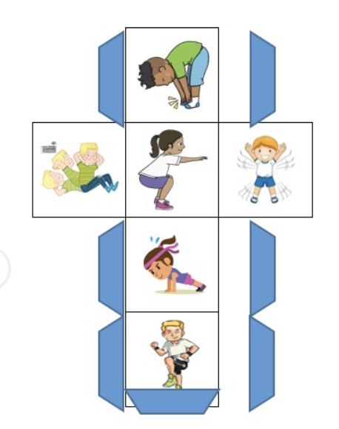

*P.S. Pa sporoči mi, kako ti je šlo.*

**IN TAKO SI KONČAL-A VSE ZA DANES IN TA TEDEN!**

**BRAVO!**